**Capítulo 6: Como setear un motherboard para instalar un microprocesador**

**El equipo que simularemos armar es un AMD K6-2 500 MHZ**

**LISTADO DE COMPONENTES:**

* **MOTHER  SOYO 5EH5 AT/ATX**
* **MICRO K6-2 3D NOW! 500 MHZ FSB 100 MHZ Y 2.2 VOLTS**
* **COOLER PARA K6-2 SOCKET 7**
* **MEMORIA: UN MODULO  DIMM 256MB  100 MHZ**
* **GABINETE   ATX**
* **PLACA DE VIDEO VOODOO 3 AGP CON TV OUT**
* **PLACA DE SONIDO SOUND BLASTER LIVE PCI 5.1**
* **MODEM MOTOROLA 56K V 92 PCI**
* **DISCO RÍGIDO E-IDE DE 30 GIGAS WESTERN DIGITAL**
* **FLOPPY DE 3 1/2**
* **LECTORA DE CD**
* **GRABADORA DE CD**
* **DRIVERS DE TODOS LOS DISPOSITIVOS**
* **MANUALES DE TODOS LOS DISPOSITIVOS**

**Pasos a seguir:**

**1: INSTALAR EL MICRO EN EL MOTHER**

**HAY QUE LEVANTAR GUILLOTINA DEL ZOCALO PARA PROCEDER A INSTALAR EL MICRO SOBRE EL ZOCALO, DEBEMOS VERIFICAR QUE LOS PINES DEL MICRO COINCIDAN CON  EL ZÓCALO (POR LO GENERAL UNA DE LAS PUNTAS ES DIFERENTE A LAS OTRAS TRES). DESPUÉS DE COLOCARLO BAJÁMOS LA GUILLOTINA PARA ASEGURAR EL MICRO. COLOCÁMOS UN POCO DE GRASA SILICONADA SOBRE LA SUPERFICIE DEL MICRO. AHORA DEBEMOS COLOCAR EL COOLER (VENTILADOR) SOBRE EL MICRO. LAS TRABITAS DEL COOLER VAN SUJETAS A LOS COSTADOS DEL ZOCALO. NO HAY QUE OLVIDAR CONECTARLO AL MOTHER O A LA CONEXIÓN DE LA FUENTE.**

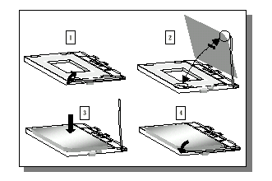

**SEGUN LA VELOCIDAD Y VOLTAJE DEL MICRO, TENDREMOS QUE SETEAR EL MOTHER. EN EL MANUAL, TE INDICA COMO JUMPEARLO.  POR LO GENERAL TENDRÁS QUE USAR JUMPERS O DIPSWITCHES COMO EN ESTE MODELO LA FRECUENCIA DE BUS (FSB) , EL MULTIPLICADOR Y EL VOLTAJE.**

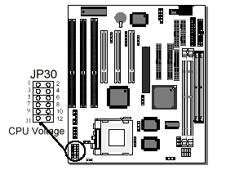  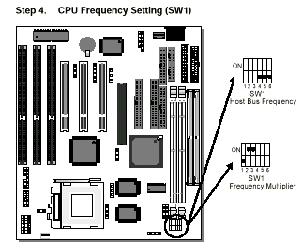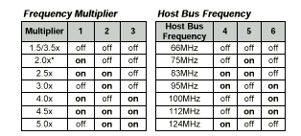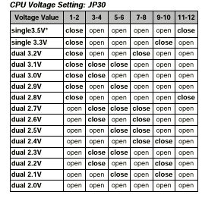

Este microprocesador utiliza voltaje doble y un valor de tensión de **2.2V** seteando el **JP 30** poniendo un Jumper en **3-4** y otro en **9-10** para establecer el **voltaje doble en 2.2 Volts**

La **FSB** debemos establecerla en **100 MHz** a través de los **dipswitches** 4,5 y 6. Para establecer la velocidad, debemos configurar el **dipswitch** de la siguiente manera:

**4: OFF**, **5: OFF** y **6: ON**

El multiplicador debemos establecerlo en **5** a través de los **dipswitches** 1,2 y 3 de la siguiente manera: **1: OFF, 2: ON y 3: ON**

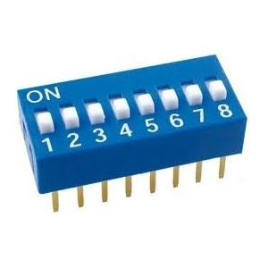

**Ejemplo de un DIP SWITCH**

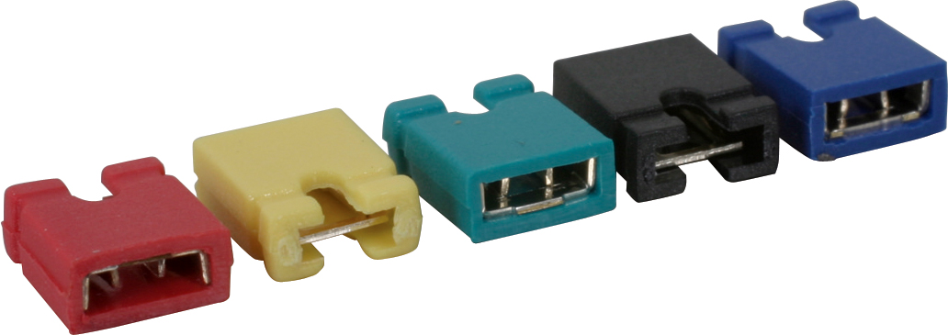

**Jumpers utilizados para setear**

Cuando tenemos todos los parámetros establecidos ya podemos armar la PC.

**2: INSTALAR LA MEMORIA**

**LA MEMORIA DIMM  (168 CONTACTOS) TIENE DOS RANURAS BIEN DIFERENCIADAS, POR LO CUAL NO TENDRAS MAYORES PROBLEMAS PARA COLOCARLA. SOLO ABRE LAS TRABITAS E INSERTALAS EJERCIENDO UNA LEVE PRESIÓN HASTA QUE LAS TRABITAS ENCAJEN EN LAS RANURAS A LOS COSTADOS DE LA MEMORIA.**

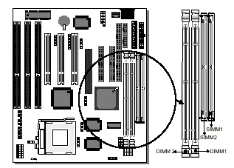

**3: COLOCAR EL MOTHER EN EL GABINETE**

**QUITÁ LOS TONILLOS DE LA TAPA DEL GAB. (SEGUN EL MODELO DE GAB.).DESPUES LOS QUE SOSTIENEN EL BASTIDOR DONDE VA EL MOTHER. COLOCA EN ESTE LOS PLASTICOS DE SOPORTE, SEGÚN COINCIDAN EN LAS GUIAS DEL MOTHER. UNA VEZ QUE HAYA ENCAJADO, COLOCA LOS TORNILLOS PARA SUJETAR FIJO EL MOTHER  AL CHAPÓN. INSTALÁ TODO ESTE CONJUNTO EN LA ESTRUCTURA DEL GABINETE.**

**4: COLOCAR LA LECTORA DE CD, EL D. RÍGIDO Y LA DISQUETERA**

**CONFIGURÁ LA LECTORA. EN LA PARTE POSTERIOR, CON EL JUMPER, COMO MAESTRO DEL IDE 2 Y EL D. RÍGIDO COMO MAESTRO DEL IDE 1.**

**EN LA BAHÍA MÁS GRANDE VA LA LECTORA, QUITÁ LA BAHIA DE 5 ¼ DEL FRENTE DEL GABINETE E INTRODUCI LA LECTORA. ASEGURALA CON CUATRO TORNILLOS, DOS DE CADA LADO. EN LA BAHÍA MAS CHICA DE IGUAL MANERA VA LA DISQUETERA. Y DEBAJO DE ESTA DE ADENTRO EL D. RÍGIDO. DEBES AJUSTAR TODO BIEN, PARA QUE NO HAYA RUIDOS NI VIBRACIONES.**

**5:** **CONECTANDO EL CABLEADO**

**EL CONECTOR MAS GRANDE QUE SALE DE LA FUENTE DE ALIMENTACIÓN, ES EL QUE ALIMENTA EL MOTHER, POR EL FORMATO QUE TIENE, ES MUY SENCILLO DARSE CUENTA EN QUE POSICIÓN VA CONECTADO AL MOTHER Y DONDE VA CONECTADO. DE ÚLTIMA REVISA EL MANUAL.**

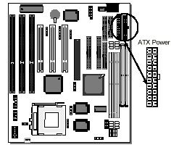

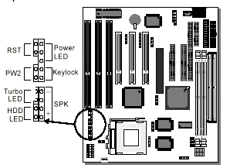**EN ESTE VAS A VER EL PANEL DE CONTROL DONDE CONECTAR LOS CABLES DEL RESET, LUZ DEL D. RÍGIDO, ETC.**

**CONECTÁ EL CABLE PLANO MAS ANCHO (40 CONECTORES) EN EL MOTHER (SI MIRAS BIEN EL CABLE PLANO NOTARAS QUE EL CABLE ESTA FORMADO POR 3 CONECTORES, 2 ESTAN CERCA Y UNO MAS ALEJADO. EL QUE ESTA MAS ALEJADO VA AL MOTHER DONDE DICE "IDE 1", TENIENDO EN CUENTA QUE EL BORDE ROJO DEL CABLE VÁ DEL LADO QUE DICE 1 EN UNA PUNTA DEL CONECTOR DEL MOTHER. EN EL IDE 1 CONECTAMOS EL CABLE PLANO PARA EL DISCO RIGIDO Y EN EL “IDE 2” PONEMOS OTRO CABLE DE SIMILARES CARACTERISTICAS QUE PUSIMOS EN EL “IDE 1” PERO PARA CONECTAR LA LECTORA DE CD QUE CONFIGURAMOS COMO MAESTRA. LOS CONECTORES DE ALIMENTACIÓN DE LA LECTORA Y EL D. RÍGIDO SON IGUALES, EL ÚNICO DISTINTO ES EL DE LA DISQUETERA. NO PUEDES EQUIVOCARTE AL CONECTARLOS YA QUE TIENEN UNA SOLA POSICIÓN.**

**EL CABLE DE LA DISQUETERA ES MAS ANGOSTO (34 CONDUCTORES) QUE EL DEL DISCO RÍGIDO, Y VA CONECTADO DE IGUAL MANERA, CON EL BORDE ROJO EN EL CONECTOR DEL MOTHER DONDE DICE 1.**

**SOLO FALTA CONECTAR LOS PUERTOS SERIALES (COM 1, COM 2) Y EL PUERTO SERIAL DE LA IMPRESORA. (LPT1) QUE SE INSTALAN ATRAVEZ DE BRACKETS.**

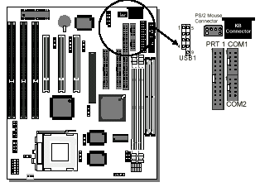

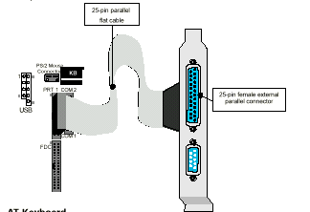

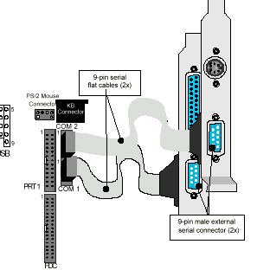

**6: INSTALANDO LAS PLACAS**

**LAS PLACAS DE VIDEO, SONIDO Y MODEM, NO SUPONEN NINGUNA COMPLICACIÓN.**

**SI LA PLACA DE VIDEO ES SLOT "AGP" DEBES INSERTARLA EN SU CORRESPONDIENTE SLOT, POR LO GENERAL ES COLOR MARRÓN). SIEMPRE EJERCIENDO UNA LEVE PRESIÓN HASTA QUE HAYA ENTRADO EN EL SLOT Y DESPUÉS DEBES ATORNILLARLA AL GABINETE.**

**LA PLACA DE SONIDO Y EL MODEM VAN COLOCADOS DE LA MISMA MANERA EN SUS RESPECTIVOS SLOT (PCI SON LOS DE COLOR BLANCOS, E ISA SON LOS DE COLOR NEGRO).**

**7: ÚLTIMAS CONEXIONES**

**CASI LISTO PARA PROBAR, SOLO FALTA CONECTÁR: EL MONITOR A LA PLACA DE VIDEO, EL MOUSE, LOS PARLANTES, EL CABLE DE ALIMENTACIÓN, EL MODEM Y EL TECLADO.**

**8: ENCENDIENDO LA PC (ARRANCARÁ)**

**AL ARRANCAR LA PC INFORMACION SOBRE TARJETA DE VIDEO, DESPUÉS LA PANTALLA PRINCIPAL, DONDE NOS DICE ENTRE OTRAS COSAS, LA VERSIÓN DEL BIOS, MODELO DEL MICRO, EL CONTEO DE MEMORIA Y EL MODELO DEL MOTHER. ANTES DE QUE TERMINE EL CONTEO DE MEMORIA, DEBEMOS OPRIMIR LA TECLA "SUPRIMIR" O "DELETE", DE ESTA FORMA ACCEDEREMOS AL SETUP DE LA MAQUINA PARA CONFIGURAR CIERTOS VALORES PARA LA ASI INSTALAR EL SISTEMA OPERATIVO.**

**INFORMACION SOBRE PROCESADORES PARA SETEAR UN MOTHER:**

**FAMILIA DE MICROS INTEL PENTIUM Y PENTIUM MMX**

|  |  |  |  |  |
| --- | --- | --- | --- | --- |
| **PROCESADOR** | **FSB** | **MULTIPLICADOR** | **VOLTAJE MICRO** | **TIPO DE VOLTAJE** |
| **PENTIUM 60** | **60** | **1** | **5V** | **SIMPLE** |
| **PENTIUM 66** | **66** | **1** | **5V** | **SIMPLE** |
| **PENTIUM 75** | **50** | **1.5** | **3.5V** | **SIMPLE** |
| **PENTIUM 90** | **60** | **1.5** | **3.5V** | **SIMPLE** |
| **PENTIUM 100** | **66** | **1.5** | **3.5V** | **SIMPLE** |
| **PENTIUM 120** | **60** | **2** | **3.5V** | **SIMPLE** |
| **PENTIUM 133** | **66** | **2** | **3.5V** | **SIMPLE** |
| **PENTIUM 150** | **60** | **2.5** | **3.5V** | **SIMPLE** |
| **PENTIUM 166** | **66** | **2.5** | **3.5V** | **SIMPLE** |
| **PENTIUM 200** | **66** | **3** | **3.5V** | **SIMPLE** |
| **PENTIUM MMX 166** | **66** | **2.5** | **2.8V** | **DOBLE** |
| **PENTIUM MM X 200** | **66** | **3** | **2.8V** | **DOBLE** |
| **PENTIUM MMX 233** | **66** | **3.5** | **2.8V** | **DOBLE** |

**FAMILIA DE MICROS INTEL PENTIUM II Y CELERON**

|  |  |  |  |  |
| --- | --- | --- | --- | --- |
| **PROCESADOR** | **FSB** | **MULTIPLICADOR** | **VOLTAJE MICRO** | **TIPO DE VOLTAJE** |
| **PENTIUM II 233** | **66** | **3.5** | **2.0 V** | **DOBLE** |
| **PENTIUM II 266** | **66** | **4** | **2.0 V** | **DOBLE** |
| **PENTIUM II 300** | **100** | **3** | **2.0 V** | **DOBLE** |
| **PENTIUM II 333** | **100** | **3.3** | **2.0 V** | **DOBLE** |
| **PENTIUM II 350** | **100** | **3.5** | **2.0 V** | **DOBLE** |
| **PENTIUM II 400** | **100** | **4** | **2.0 V** | **DOBLE** |
| **CELERON 266** | **66** | **4** | **2.0 V** | **DOBLE** |
| **CELERON 333** | **66** | **5** | **2.0 V** | **DOBLE** |
| **CELERON 350** | **66** | **5.3** | **2.0 V** | **DOBLE** |
| **CELERON 366** | **66** | **5.5** | **2.0 V** | **DOBLE** |
| **CELERON 400** | **66** | **6** | **2.0 V** | **DOBLE** |
| **CELERON 433** | **66** | **6.5** | **2.0 V** | **DOBLE** |

**FAMILIA DE MICROS AMD K5 / K6/ K6-2 Y K6-3**

|  |  |  |  |  |
| --- | --- | --- | --- | --- |
| **PROCESADOR** | **FSB** | **MULTIPLICADOR** | **VOLTAJE MICRO** | **TIPO DE VOLTAJE** |
| **K5 PR75** | **50** | **1.5** | **3.52 V** | **SIMPLE** |
| **K5 PR90** | **60** | **1.5** | **5.52 V** | **SIMPLE** |
| **K5 PR 100** | **66** | **1.5** | **5.52 V** | **SIMPLE** |
| **K5 PR 120** | **60** | **1.5** | **3.52 V** | **SIMPLE** |
| **K5 PR 133** | **66** | **1.5** | **3.52 V** | **SIMPLE** |
| **K5 PR 150** | **60** | **2.5** | **3.52 V** | **SIMPLE** |
| **K5 PR 166** | **66** |  | **3.52 V** | **SIMPLE** |
| **K5 PR 200** | **66** | **2** | **3.52 V** | **SIMPLE** |
| **K6 166** | **66** | **2,5** | **2.9 V** | **DOBLE** |
| **K6 200** | **66** | **3** | **2.2 V /2.9 V** | **DOBLE** |
| **K6 233** | **66** | **3,5** | **2.2 V/ 3.2/ 3.3 V** | **DOBLE** |
| **K6 266** | **66** | **4** | **2.2 V** | **DOBLE** |
| **K6 300** | **66** | **4,5** | **2.2 V** | **DOBLE** |
| **K6-2 266** | **66** | **4** | **2.2 V/ 2.3 V / 2.4 V** | **DOBLE** |
| **K6-2 300** | **100** | **3** | **2.2 V/ 2.3 V / 2.4 V** | **DOBLE** |
| **K6-2 333** | **95** | **3.5** | **2.2 V/ 2.3 V / 2.4 V** | **DOBLE** |
| **K6-2 350** | **100** | **3.5** | **2.2 V/ 2.3 V / 2.4 V** | **DOBLE** |
| **K6-2 366** | **66** | **5.5** | **2.2 V/ 2.3 V / 2.4 V** | **DOBLE** |
| **K6-2 400** | **100** | **4** | **2.2 V/ 2.3 V / 2.4 V** | **DOBLE** |
| **K6-2 450** | **100** | **4.5** | **2.2 V/ 2.3 V / 2.4 V** | **DOBLE** |
| **K6-2 500** | **100** | **5** | **2.2 V/ 2.3 V / 2.4 V** | **DOBLE** |
| **K6-2 533** | **97** | **5.5** | **2.2 V/ 2.3 V / 2.4 V** | **DOBLE** |
| **K6-2 550** | **100** | **5.5** | **2.2 V/ 2.3 V / 2.4 V** | **DOBLE** |
| **K6-3 400** | **100** | **4** | **2.2 V / 2.4 V** | **DOBLE** |
| **K6-3 450** | **100** | **4.5** | **2.2 V / 2.4 V** | **DOBLE** |

**FAMILIA DE MICROPROCESADORES CIRYX 686 / 686 MX**

|  |  |  |  |  |
| --- | --- | --- | --- | --- |
| **PROCESADOR** | **FSB** | **MULTIPLICADOR** | **VOLTAJE MICRO** | **TIPO DE VOLTAJE** |
| **686** |  |  |  |  |
| **686** |  |  |  |  |
| **686** |  |  |  |  |
| **686** |  |  |  |  |
| **686** |  |  |  |  |
| **686** |  |  |  |  |
| **686** |  |  |  |  |
| **686** |  |  |  |  |
| **686** |  |  |  |  |
| **686** |  |  |  |  |
| **686** |  |  |  |  |
| **686** |  |  |  |  |